**新 书 推 荐**

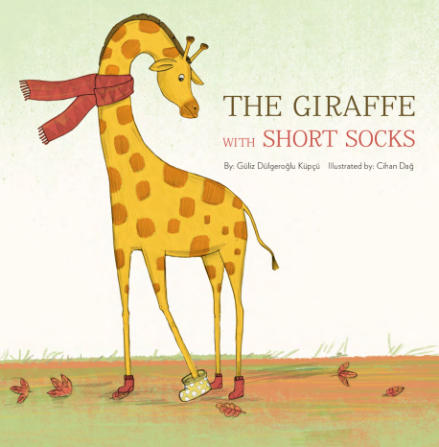**中文书名：《穿短袜的长颈鹿》**

**英文书名：THE GIRAFFE WITH SHORT SOCKS**

**作 者：Güliz Dülgeroğlu Küpçü and Cihan Dağ**

**出 版 社：MEAV Publishing**

**代理公司：Black Cat Agency/ANA/Emily Xu**

**页 数：28页**

**出版时间：2017年11月**

**代理地区：中国大陆、台湾**

**审读资料：电子稿**

**类 型：故事绘本**

**版权已授：阿拉伯、阿尔巴尼亚**

**内容简介：**

“当你感到寒冷、瑟瑟发抖时，我们也不会快乐。”

你认为住在森林里的动物之间存在友谊吗？答案是肯定的，他们之间的友谊甚至超越了人类。《穿短袜的长颈鹿》讲述了关于友谊、关怀和分享的故事，能让你在寒冷冬日的夜晚感到温暖。这本书一定会受到小朋友和大人的喜爱！

**作者简介：**

**古利扎·杜尔杰罗卢·克朗（Güliz Dülgeroğlu Küpçü）**1980年生于伊斯坦布尔。喜欢听摇滚音乐，热爱大自然和动物，是素食主义者。从伊斯坦布尔文学院毕业后，她从事广告行业。她的短篇小说发表在杂志上。在家照看三岁的女儿期间开始写书。她非常喜欢现在的生活状态。



**慈涵·山（Cihan Dağ）**1991年生于马拉兹吉尔特，在这里读小学和初高中。他于2010年搬到伊斯坦布尔，在马尔马拉大学美术学院学习，并于2014年毕业。他现在是一名平面设计师和插画家。为各种儿童杂志和书籍画画。他非常喜欢阅读儿童读物，也希望能有更多的孩子爱上阅读。

**内页插图：**

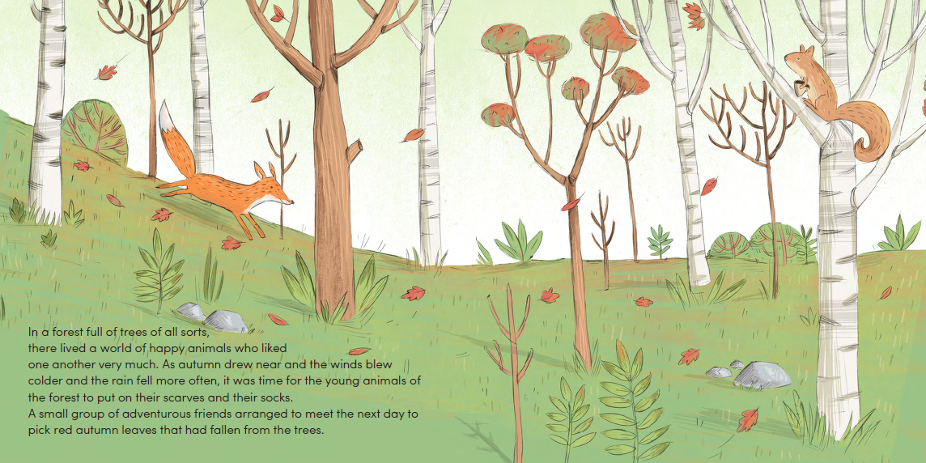

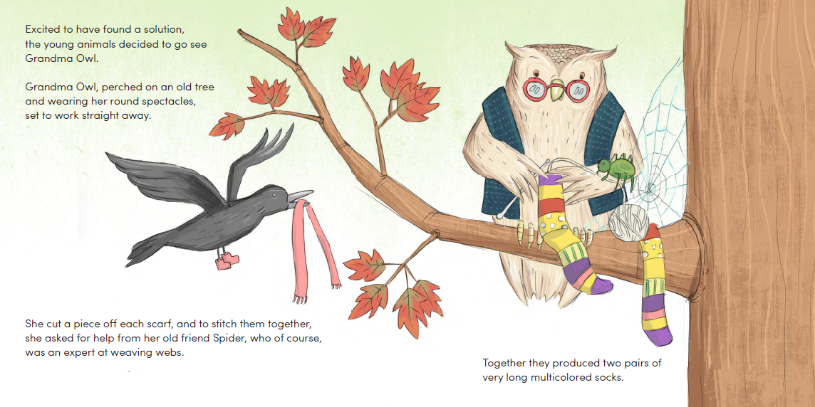

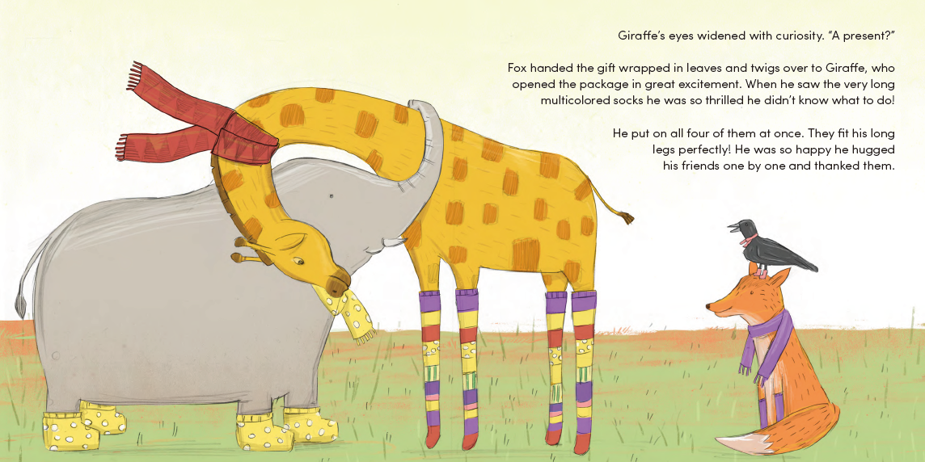

**谢谢您的阅读！**

**请将回馈信息发至：Emily@nurnberg.com.cn**

**徐书凝 (Emily Xu)**

安德鲁﹒纳伯格联合国际有限公司北京代表处

北京市海淀区中关村大街甲59号中国人民大学文化大厦1705室, 邮编：100872

电话：010-82504206

传真：010-82504200

Email: Emily@nurnberg.com.cn

网址：www.nurnberg.com.cn

微博：http://weibo.com/nurnberg

豆瓣小站：http://site.douban.com/110577/

微信订阅号：安德鲁书讯